**一：安装IIS服务器**

1.进入控制面板>>程序和功能>>打开或关闭Windows 功能，找到**Internet信息服务，**记得选中CGI这一项

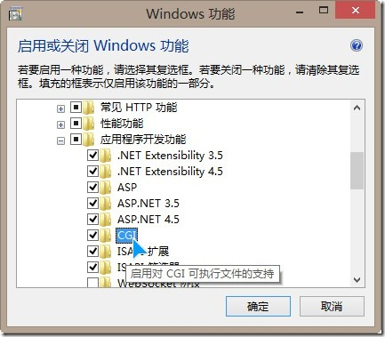

2.安装完成后在浏览器中打开localhost，查看是否能显示IIS的欢迎页面：

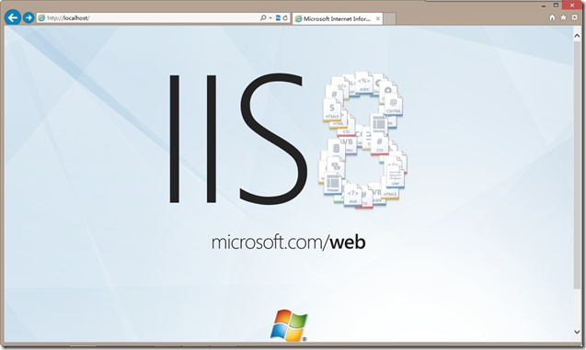

**二：下载安装配置PHP环境**

1、下载PHP，官网地址：<http://windows.php.net/download/>，   
2、将下载的zip压缩包解压到D盘下，解压后为E:\php;   
3、进入控制面板>>管理工具>>Internet信息服务(IIS)管理器；   
4、中间窗口选择“处理程序映射”双击，然后最右边选择“添加模块映射”

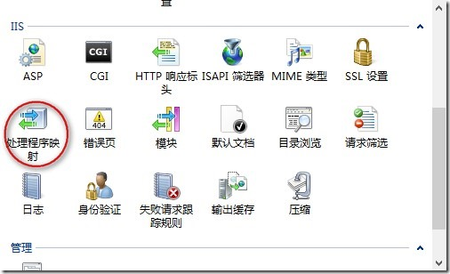

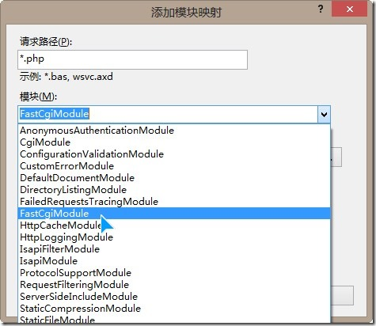

5.“可执行文件”一栏找到PHP的安装目录E:\php，右下角的文件类型改为“exe”即可看到“php-cgi.exe”文件出现了

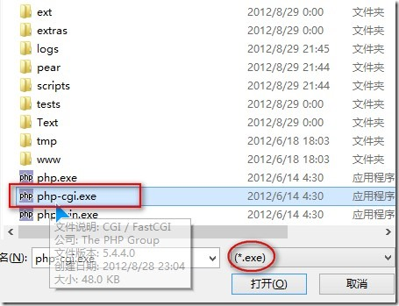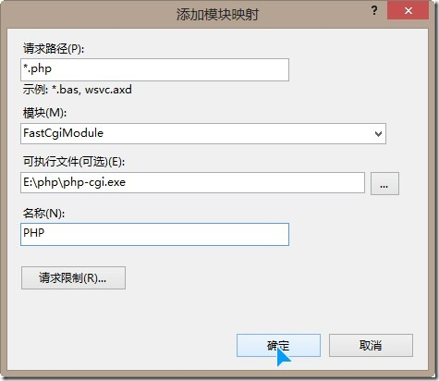

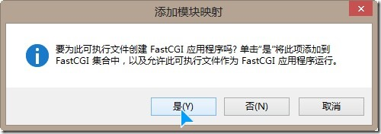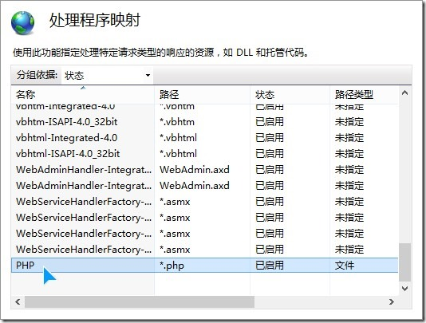

6.然后可以给网站添加默认文档：default.php和index.php。

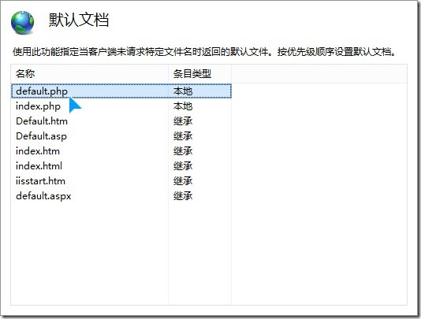

还要进行下面的配置：

7.进入E:\php目录，重命名文件php.ini-development改名为php.ini并复制到桌面；

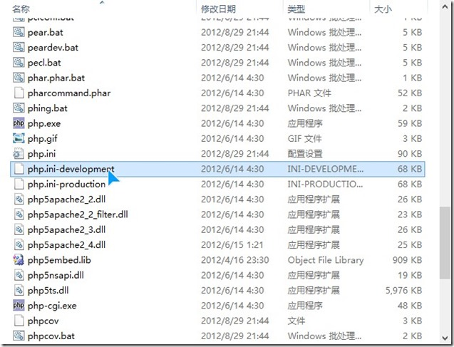

8.下面需要修改桌面的php.ini文件，

打开php.ini文件后，使用快捷键ctrl+F搜索date.timezone修改为date.timezone="Asia/Shanghai”即修改当前的时区   
激活你需要的扩展选项，即将相应dll语句前的分号”;”删除

extension=php_gd2.dll   
extension=php_mbstring.dll   
extension=php_mysql.dll   
extension=php_pdo_mysql.dll

再搜索extension_dir=将其修改为**extension_dir = “E:\php\ext\”**，修改并检查完毕后保存，然后把桌面的这个php.ini文件剪切到C:\Windows目录下即可（为什么开始不直接把文件复制到这里来修改呢，因为Windows 8涉及到权限问题，所以先复制到桌面修改，当然也可以放到其它目录修改）

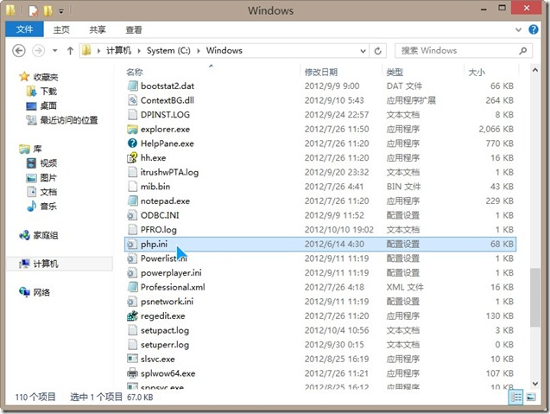

9.php环境配置好了，我们就可以测试一下了，在建立的网站目录下新建一个index.php文件（注意是index.php，不是index.php.txt），内容为”<?php phpinfo();?>“，然后再在浏览器中打开”localhost“，即可出现类似如下界面

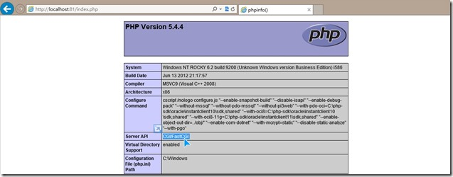

PS1:（在命令行中进入php安装目录下，输入”php -m“命令可查看已开启的dll扩展模块）

